Русские народные подвижные игры.
Их роль в воспитании детей.

Мир детства не может быть без игры. Игра в жизни ребёнка – это минуты радости, забавы, соревнования, она ведёт ребёнка по жизни. Детские игры многообразны, это игры с игрушками, игры с движениями, игры-состязания, игры с мячом и другим спортивным инвентарём. В дошкольном возрасте дети играют постоянно - это их естественная потребность, это способ познания окружающего.

Весёлые подвижные игры – это наше детство. Кто не помнит неизменных пряток, салочек, ловишек! Когда они возникли? Кто придумал эти игры? На этот вопрос только один ответ: они созданы народом так же, как сказки и песни. И мы, и наши дети любят играть в русские народные подвижные. Русские народные подвижные игры имеют многовековую историю, они сохранились и дошли и до наших дней из глубокой старины, передавались из поколения в поколение, соблюдая национальные традицию.

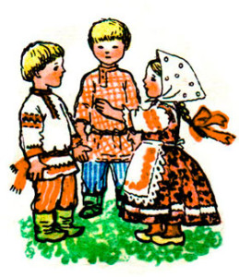
В этих играх отражается любовь народа к веселью, движениям, удальству. Есть игры- забавы с придумыванием нелепиц, со смешными движениями, жестами, «выкупом фантов» Шутки и юмор характерны для этих игр. Русские народные игры ценны для детей в педагогическом отношении: они оказывают большое внимание на воспитание ума, характера, воли, укрепляют ребёнка. В чём же преимущество использования русских народных подвижных игр?

Народные игры помогают усваивать знания, полученные на занятиях: например, чтобы закрепить представление о цветах, оттенках мы с детьми играем в игру «Краски». Детям игра очень нравится. В ней присутствует своеобразие игровых действий: и диалогическая речь, диалог «монаха» и « продавца», прыжки на одной ноге и стихотворный текст.

В народных играх много юмора, соревновательного задора, движения точны и образны, часто сопровождаются неожиданными моментами, любимыми детьми считалками и зазывалками. Считалок и зазывалок дети знают множество.

Вот одна из таких зазывалок:

Приглашаю детвору

На весёлую игру,

А кого не примем

За уши поднимем.

Уши будут красные.

До того прекрасные.

Игра «Уголки»

А вот игра «Уголки». Она вырабатывает внимание, ловкость, чувство такта, здесь перебежки сопровождаются подпевкой. Подпевки имеют место в народных играх:

Мышка, мышка

Продай уголок

За шильце, за мыльце

За белое полотенце, за зеркальце!

После этих слов все играющие меняются уголками, а водящий старается занять освободившийся уголок. В эту игру мы с ребятами играем на веранде, чтобы иногда переждать непогоду.

Игра «Башмачки»

А вот игра «Башмачки» развивает у детей аккуратность, быстро и правильно обуваться, (часто малыши неправильно надевают обувь). Суть игры состоит в том, что дети снимают свою обувь и составляют с другой обувью, чтобы не очень легко было отыскивать пару. Затем все вместе проговаривают текст;

Вот сидит малыш

До чего же хорош

До чего же хорош -

Ну, а ножки то босы!

Раз, два, три,

К башмакам беги!

Игра считалась законченной, когда все дети находили и аккуратно надевали свою обувь.

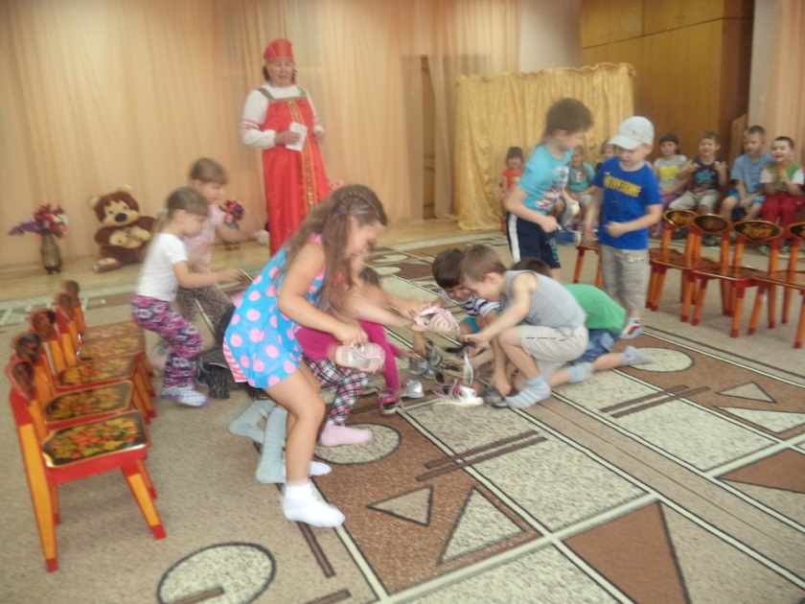

Внимание - необходимое условие любой деятельности: учебной, игровой и познавательной. Между тем, внимание у дошкольников, как правило, развито слабо. И справиться с этой проблемой помогают народные игры, так как в играх присутствует стихотворный текст, который направляет внимание детей, напоминает правила, как это видно в игре «Золотые ворота»

Игра «Золотые ворота»

Проходите детвора

Первой мать пройдет

Всех детей проведет

Первый раз - прощается

Второй – запрещается

А на третий раз

Не пропустим вас!

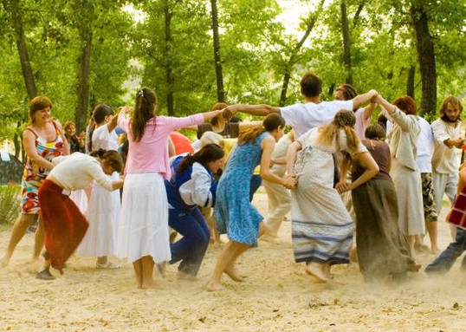

Начиная со средней группы, мы привлекаем детей к сложным хороводным играм, таким как «Ручеек», «Бояре». Эти игры хороши тем, что в них нет явного ведущего. Руководство игрой воспитателем остается практически незаметным для детей.

Русские народные подвижные игры не должны быть забыты. Они дадут положительные результаты тогда, когда исполнят своё главное назначение – доставят детям удовольствие и радость, а не будут учебным занятием.

